2005年上海高考物理真题及答案

本试卷满分150分．考试用时120分钟．

考生注意：

1．答卷前，考生务必将姓名、准考证号、校验码等填写清楚。

2．考生应用蓝色或黑色的钢笔或圆珠笔将答案直接写在试卷上。

3．本试卷一、四大题中，小题序号后标有字母A的试题，适合于使用一期课改教材的考生；标有字母B的试题适合于使用二期课改教材的考生；其它未标字母A或B的试题为全体考生必做的试题，不同大题可以选择不同的A卷或B类试题，但同一大题的选择必须相同。若在同一大题内同时选做A类、B类两类试题，阅读时只以A类试题计分。

4．第19、20、21、22、23题要求写出必要的文字说明、方程式和重要演算步骤，只写出最后答案，而未写出主要演算过程的，不能得分，有关物理量的数值计算问题，答案中必须明确写出数值和单位。

一、（20分）填空题，本大题共5小题，每小题4分，答案写在题中横线上的空白处或指定位置，不要求写出演算过程。

本大题中第1、2、3小题为分要题分A、B两类，考生可任选一类答题. 若两类试题均做，一律按A类题计分.

**A类题（适合于使用一期课改教材的考生）**

1A．通电直导线A与圆形通电导线环B固定放置在同一水平面上，通有

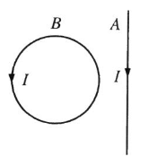

如图所示的电流时，通电直导线A受到水平向 的安培力作用。

当A、B中电流大小保持不变，但同时改变方向时，通电直导线A

所受到的安培力方向水平向 .

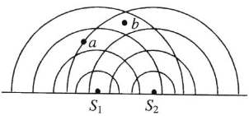

2A．如图所示，实线表示两个相干波源S1、S2发出的波的

波峰位置，则图中的 点为振动加强的位置，

图中的 点为振动减弱的位置.

3A．对“落体运动快慢”、“力与物体运动关系”

等问题。亚里士多德和伽利略存在着不同的观点。请完成下表：

|  |  |  |
| --- | --- | --- |
|  | 亚里士多德的观点 | 伽利略的观点 |
| 落体运动快慢 | 重的物体下落快，轻的物体下落慢 |  |
| 力与物体运动关系 |  | 维持物体运动不需要力 |

**B类题（适合于使用二期课改教材的考生）**

|  |  |  |
| --- | --- | --- |
| 输入 | | 输出 |
| A | B | Z |
| 0 | 0 | 0 |
| 0 | 1 | 1 |
| 1 | 0 | X |
| 1 | 1 | 1 |

1B．右面是逻辑电路图及其真值表，此逻辑电路为 门电路，

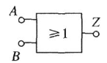

在真值表中X处的逻辑值为 .

2B．正弦交流电是白闭合线圈在匀强磁场中匀

速转动产生的，线圈中感应电动势随时间

变化的规律如图所示，则此感应电动势的

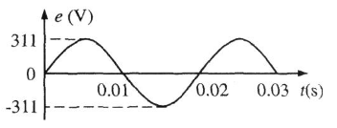

有效值为 V，频率为 Hz.

3B．阴极射线是从阴极射线管的阴极发出的高速

运动的粒子流，这些微观粒子是 .

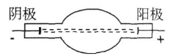

若在如图所示的阴极射线管中部加上垂直于

纸面向里的磁场，阴极射线将 （填

“向上”“向下”“向里”“向外”）偏转.

**公共题（全体考生必做）**

4．如图，带电量为+q的点电荷与均匀带电薄板相距为2d，

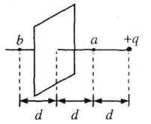

点电荷到带电薄板的垂线通过板的几何中心.若图中*a*

点处的电场强度为零，根据对称性，带电薄板在图中

b点处产生的电场强度大小为 ，方向

（静电力恒量为k）

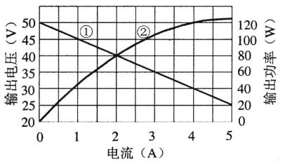

5．右图中图线①表示某电池组的输出—电压电流

关系，图线②表示其输出功率—电流关系，该

电池组的内阻为 Ω，当电池组的输出

功率为120W时，电池组的输出电压是 V.

二、（40分）选择题，本大题共8小题，每小题5分，每小题给出的四个答案中，至少有一个正确的，把正确答案全选出来、并将正确答案前面的字母填写在题后的括号内.每一小题全选对的得5分；选对但不全，得部分分；有选错或不答的，得0分，填写在括号外的字母，不作为选出的答案。

6．2005年被联全国定为“世界物理年”，以表彰爱因斯坦对科学的贡献，爱因斯坦对物理

学的贡献有 （ ）

A．创立“相对论” B．发现“X射线”

C．提出“光子说” D．建立“原子核式模型”

7．卢瑟福通过实验首次实现了原子核的人工转变，核反应方程为

下列说法中正确的是 （ ）

A．通过此实验发现了质子

B．实验中利用了放射源出放的射线

C．实验中利用了放射源放出的射线

D．原子核在人工转变过程中，电荷数可能不守恒

8．对如图所示的皮带传动装置，下列说法中正确的是（ ）

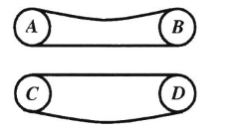

A．A轮带动B轮沿逆时针方向旋转

B．B轮带动A轮沿逆时针方向旋转

C．C轮带动D轮沿顺时针方向旋转

D．D轮带动C轮沿顺时针方向旋转

9．如图所示，A、B分别为单摆做简谐振动时摆球的不同位置。其中，位置A为摆球摆动的最高位置，虚线为过悬点的竖直线，以摆球最低位置为重力势能零点，则摆球在摆动过程中（ ）

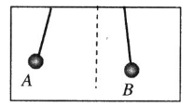

A．位于B处时动能最大

B．位于A处时势能最大

C．在位置A的势能大于在位置B的动能

D．在位置B的机械能大于在位置A的机械能

10．如图所示的塔吊臂上有一可以沿水平方向运动的小车A，小车下装有吊着物体B的吊钩，在小车A与物体B以相同的水平速度沿吊臂方向匀速运动的同时，吊钩将物体B向上吊起，A、B之间的距离以（SI）（SI表示国际单位制，式中H为吊臂离地面的高度）规律变化，则物体做（ ）

A．速度大小不变的曲线运动

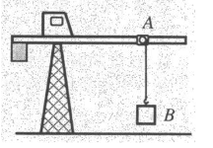

B．速度大小增加的曲线运动

C．加速度大小方向均不变的曲线运动

D．加速度大小方向均变化的曲线运动

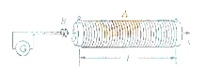

11．如图所示，A是长直密绕通电螺线管，小线圈B与

电流表连接，并沿A的轴线O*x*从O点自左向右匀

速穿过螺线管A，能正确反映通过电流表中电流I

随*x*变化规律的是（ ）

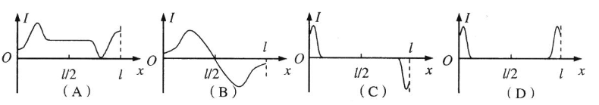

12．在场强大小为*E*的匀强电场中，一质量为*m*、带电量为*q*的物体以某一初速沿电场反方向做匀减速直线运动，其加速度大小为0.8*qE/m*，物体运动S距离时速度变为零．则（ ）

A．物体克服电场力做功*QEs* B．物体的电势能减少了0.8*qES*

C．物体的电势能增加了*qES* D．物体的动能减少了0.8*qES*

13．*A、B*两列波在某时刻的波形如图所示，经过*t*＝*T*A时间（*TA*为波*A*的周期），两波再次出现如图波形，则两波的波速之比*V*A：*V*B可能是（ ）

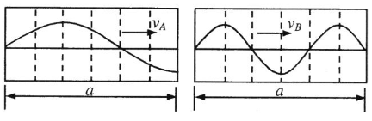

A．1：3 B．1：2

C．2：1 D．3：1

三、（32分）实验题。

14．（6分）部分电磁波的大致波长范围如图所示．

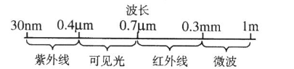

若要利用缝宽与手指宽度相当的缝获得明

显的衍射现象，可选用___________波段的

电磁波，其原因是

。

15．（6分）一同学用下图装置研究一

|  |  |  |  |  |  |
| --- | --- | --- | --- | --- | --- |
| 气体体积*V*（ml） | 800 | 674 | 600 | 531 | 500 |
| 水银面高度差*h*（cm） | 0 | 14.0 | 25.0 | 38.0 | 45.0 |

定质量气体的压强与体积的关系

实验过程中温度保持不变．最初，

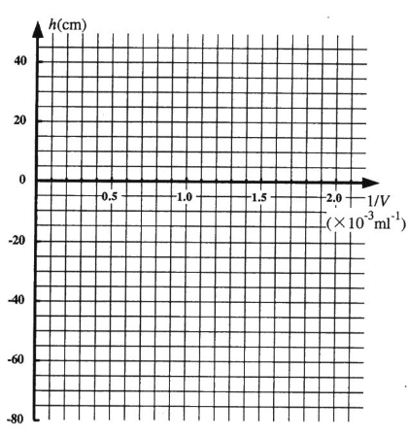

U形管两臂中的水银面齐平，烧瓶中无水．当用注射器往烧瓶中注入水时，U形管两臂中的水银面出现高度差．实验的部分数据记录在右表．（1）根据表中数据，在右图中画出该实验的*h*－l／*V*关系图线．（2）实验时，大气压强P0＝__________cmHg．

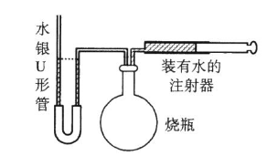

16．（6分）一根长为1m的均匀电阻丝需与一“10V，5W”

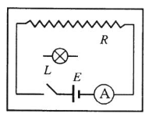

的灯同时工作，电源电压恒为100V，电阻丝阻值

*R*＝100Ω（其阻值不随温度变化）．现利用分压电

路从电阻丝上获取电能，使灯正常工作．（1）在

右面方框中完成所需电路；（2）电路中电流表的

量程应选择 （选填：“0－0.6A”或“0－3A”）；

（3）灯正常工作时，与其并联的电阻丝长度为 m（计算时保留小数点后二位）．

17．（7分）两实验小组使用相同规格的元件，按右图电路

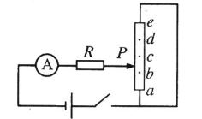

进行测量．他们将滑动变阻器的滑片P分别置于a、b、

c、d、e五个间距相同的位置（a、e为滑动变阻器的两

个端点），把相应的电流表示数记录在表一、表二中．

对比两组数据，发现电流表示数的变化趋势不同．经

检查，发现其中一个实验组使用的滑动变阻器发生断路．

（1）滑动变阻器发生断路的是第 实验组；断路发生在滑动变阻器 段．

（2）表二中，对应滑片P在X

|  |  |  |  |  |  |  |
| --- | --- | --- | --- | --- | --- | --- |
| 表一（第一实验组） | | | | | | |
| P的位置 | a | b | c | d | e |  |
| 的示数（A） | 0.84 | 0.48 | 0.42 | 0.48 | 0.84 |  |
| 表二（第二实验组） | | | | | | |
| P的位置 | a | b | c | d | X | e |
| 的示数（A） | 0.84 | 0.42 | 0.28 | 0.21 |  | 0.84 |

（d、e之间的某一点）处的

电流表示数的可能值为（ ）

A．0.16A B．0.26A

C．0.36A D．0.46A

18．（7分）科学探究活动通常包括以下环节：提出问题，作出假设，制定计划，搜集证据，评估交流等．一组同学研究“运动物体所受空气阻力与运动速度关系”的探究过程如下

（ ）

A．有同学认为：运动物体所受空气阻力可能与其运动速度有关．

B．他们计划利用一些“小纸杯”作为研究对象，用超声测距仪等仪器测量“小纸杯”在空中

直线下落时的下落距离、速度随时间变化的规律，以验证假设．

C．在相同的实验条件下，同学们首先测量了单只“小纸杯”在空中下落过程中不同时刻

的下落距离，将数据填入下表中，图*a*．是对应的位移一时间图线．然后将不同数

量的“小纸杯”叠放在一起从空中下落，分别测出它们的速度一时间图线，如图b．中

图线l、2、3、4、5所示．

D．同学们对实验数据进行分析、归纳后，证实了他们的假设．回答下列提问：

（1）与上述过程中A、C步骤相应的科学探究环节分别是 ．

（2）图*a*．中的AB段反映了运动物体在做 运动，表中X处的值为．

（3）图b．中各条图线具有共同特点，“小纸杯”在下落的开始阶段做 运动，

最后“小纸杯”做： 运动．

（4）比较图b．中的图线l和5，指出在1.0～1.5s时间段内，速度随时间变化关系的差

异：

  。

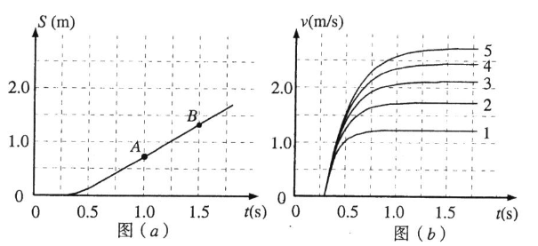

|  |  |
| --- | --- |
| 时间（s） | 下落距离（m） |
| 0.0 | 0.000 |
| 0.4 | 0.036 |
| 0.8 | 0.469 |
| 1.2 | 0.957 |
| 1.6 | 1.447 |
| 2.0 | X |

**四**、（58分）计算题．本大题中第19题为分叉题．分A类、B类两题。考生可任选一题．若两题均做，一律按A类题计分．

**A类题（适合于使用一期课改教材的考生）**

19A．（10分）某滑板爱好者在离地*h*＝1.8m高的平台上滑行，水平离开A点后落在水平地面的B点，其水平位移*S1* ＝3m，着地时由于存在能量损失，着地后速度变为*v*＝4m／s，并以此为初速沿水平地面滑行*S2* ＝8m后停止．已知人与滑板的总质量*m*＝60kg．求

（1）人与滑板在水平地面滑行时受到的平均阻力大小；

（2）人与滑板离开平台时的水平初速度．（空气阻力忽略不计，g=10m／s2）

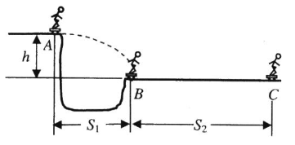

**B类题（适合于使用二期课改教材的考生）**

19B．（10分）如图所示，某人乘雪橇从雪坡经A点滑至B点，接着沿水平路面滑至C点停止．人与雪橇的总质量为70kg．表中记录了沿坡滑下过程中的有关数据，请根据图表中的数据解决下列问题：

|  |  |  |  |
| --- | --- | --- | --- |
| 位置 | A | B | C |
| 速度（m/s） | 2.0 | 12.0 | 0 |
| 时刻（s） | 0 | 4 | 10 |

（1）人与雪橇从A到B的过程中，

损失的机械能为多少?

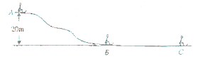

（2）设人与雪橇在BC段所受阻力恒定，

求阻力大小．（*g*＝10m／s2）

**公共题（全体考生必做）**

20．（10分）如图所示，带正电小球质量为*m*＝1×10－2kg，

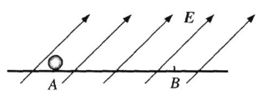

带电量为*q*＝l×10-6C，置于光滑绝缘水平面上的A

点．当空间存在着斜向上的匀强电场时，该小球从

静止开始始终沿水平面做匀加速直线运动，当运

动到B点时，测得其速度*vB* ＝1.5m／s，此时小球

的位移为*S* ＝0.15m．求此匀强电场场强E的取值范围．

（*g*＝10m／s。）



 某同学求解如下：设电场方向与水平面之间夹角为*θ*，由动能定理*qES*cos*θ*＝ －0



得 ＝ V／m．由题意可知*θ*＞0，所以当*E* ＞7.5×104V／m时小球

将始终沿水平面做匀加速直线运动．

经检查，计算无误．该同学所得结论是否有不完善之处?若有请予以补充．

21．（10分）内壁光滑的导热气缸竖直浸放在盛有冰水混合物的水槽中，用不计质量的活塞封闭压强为1.0×l05Pa、体积为2.0×l0－3m3的理想气体．现在活塞上方缓缓倒上沙子，使封闭气体的体积变为原来的一半，然后将气缸移出水槽，缓慢加热，使气体温度变为127℃．（1）求气缸内气体的最终体积；（2）在p－V图上画出整个过程中气缸内气体的状态变化．（大气压强为1.0×l05Pa）

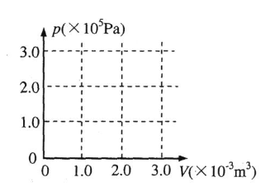

22．（14分）如图所示，处于匀强磁场中的两根足够长、电阻不计的平行金属导轨相距lm，导轨平面与水平面成*θ*=37°角，下端连接阻值为R的电阻．匀强磁场方向与导轨平面垂直．质量为0.2kg、电阻不计的金属棒放在两导轨上，棒与导轨垂直并保持良好接触，它们之间的动摩擦因数为0.25．

（1）求金属棒沿导轨由静止开始下滑时的加速度大小；

（2）当金属棒下滑速度达到稳定时，电阻R消耗的功率为8W，求该速度的大小；

（3）在上问中，若*R*＝2Ω，金属棒中的电流方向由a到b，求磁感应强度的大小与方向．

（*g*=10rn／s2，sin37°＝0.6， cos37°＝0.8）

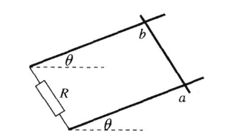

23．（14分）一水平放置的圆盘绕竖直固定轴转动，在圆盘上沿半径开有一条宽度为2mm的均匀狭缝．将激光器与传感器上下对准，使二者间连线与转轴平行，分别置于圆盘的上下两侧，且可以同步地沿圆盘半径方向匀速移动，激光器连续向下发射激光束．在圆盘转动过程中，当狭缝经过激光器与传感器之间时，传感器接收到一个激光信号，并将其输入计算机，经处理后画出相应图线．图(a)．为该装置示意图，图(b)．为所接收的光信号随时间变化的图线，横坐标表示时间，纵坐标表示接收到的激光信号强度，图中Δt1=1．0×10－3s，Δt2=0.8×10－3s．

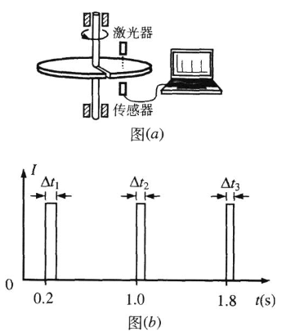

（1）利用图B．中的数据求1s时圆盘转动的角速度；

（2）说明激光器和传感器沿半径移动的方向；

（3）求图(b)．中第三个激光信号的宽度Δt3．

**参考答案**

一、填空题（共20分，每小题4分）

lA．右，右 2A．b，a

3A．物体下落快慢与物体轻重无关 维持物体运动需要力

lB．“或”，1 2B．220（或），50 3B．电子，向下

4．，水平向左（或垂直薄板向左） 5．5，30

二、选择题（共40分，每小题5分）

6． A C 7．A C 8．BD 9．BC l0．B C 11．C 12．A C D 13．ABC

三、实验题（共32分）

14．（6分）微波； 要产生明显的衍射现象，波长应与缝的尺寸相近．

15．（6分）（1）如右图所示 （2）75.0cmHg（74.5cmHg～75.5cmHg）

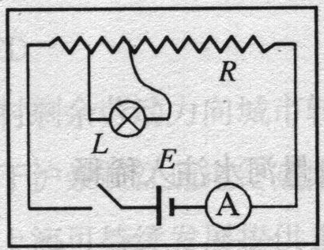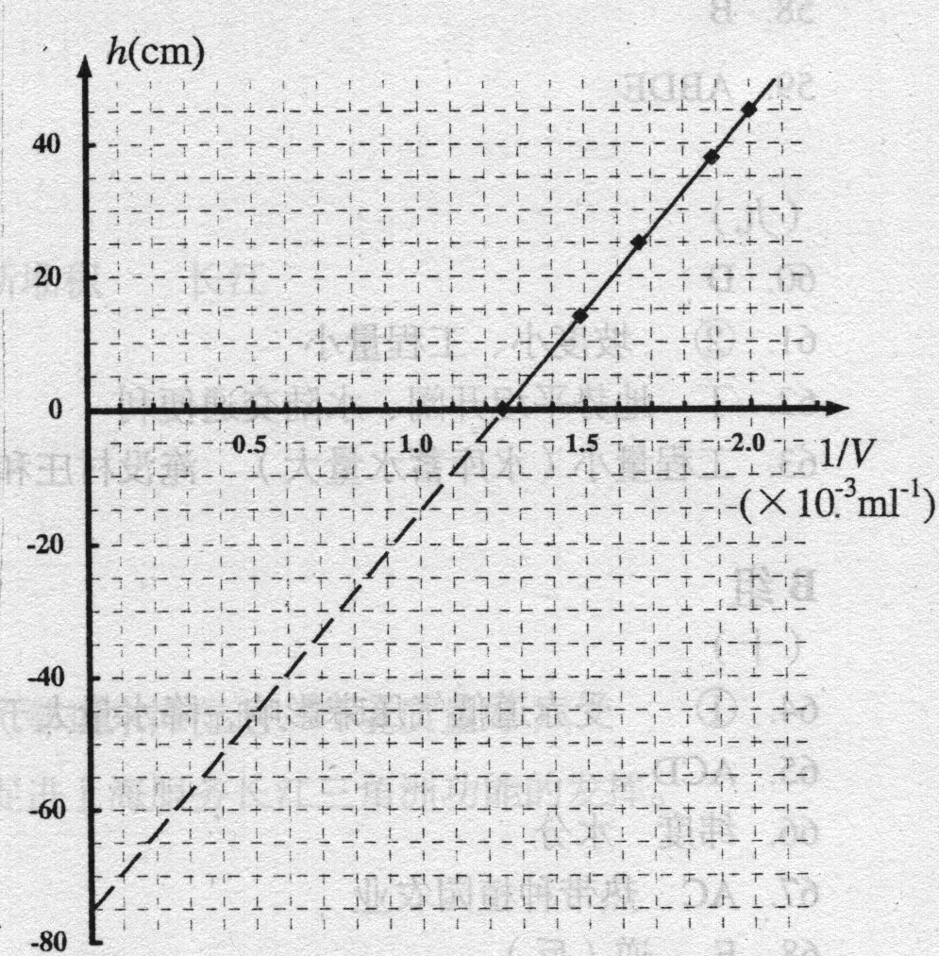16．（6分）

（1）

（2）0—3A

（3）0．17（或 ）

17．（7分）

（1）二；d－e （2）D

18．（7分）（1）作出假设、搜集证据

（2）匀速运动，1.937 （3）加速度逐渐减小的加速运动，匀速运动

（4）图线1反映速度不随时间变化，图线5反映速度随时间继续增大（或图线1反映纸

杯做匀速运动，图线5反映纸杯依然在做加速度减小的加速运动）．

四、计算题（共58分）

19A．（10分）（1）设滑板在水平地面滑行时受到的平均阻力为*f*，根据动能定理有



由①式解得

（2）人和滑板一起在空中做平抛运动，设初速为v0，飞行时间为t，

根据平抛运动规律有



由③、④两式解得

19B．（10分） （1）从A到B的过程中，人与雪橇损失的机械能为



ΔE=（70×10×20+×70×2.02－×70×12.02）J＝9100J



（2）人与雪橇在Bc段做减速运动的加速度

根据牛顿第二定律f=ma=70×（－2）N=-140N

20．（10分）该同学所得结论有不完善之处．

为使小球始终沿水平面运动，电场力在竖直方向的分力必须小于等于重力qEsinθ≤mg



所以



即7.5×104V/m＜E≤1.25×105V/m

21．（10分）（1）在活塞上方倒沙的过程中温度保持不变P0V0＝P1V1



由①式解得 ＝



在缓慢加热到127℃的过程中压强保持不变



由③式解得 ＝

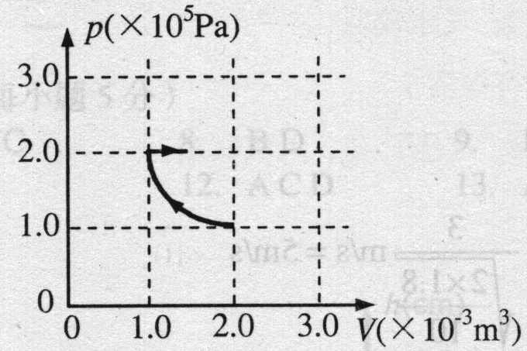

（2）如图所示

22．（14分）

（1）金属棒开始下滑的初速为零，

根据牛顿第二定律mgsinθ－μmgcosθ＝ma ①

由①式解得

a＝10×（O.6－0.25×0.8）m／s2=4m／s2 ②

（2）设金属棒运动达到稳定时，速度为v，所受安

培力为F，棒在沿导轨方向受力平衡mgsinθ一μmgcos0一F＝0 ③

此时金属棒克服安培力做功的功率等于电路中电阻R消耗的电功率 Fv＝P ④



由③、④两式解得 ⑤

（3）设电路中电流为I，两导轨间金属棒的长为*l*，磁场的磁感应强度为B

⑥

 P＝I2R ⑦

由⑥、⑦两式解得 ⑧

磁场方向垂直导轨平面向上

23．（14分）（1）由图线读得，转盘的转动周期T＝0.8s ①



角速度 ②

（2）激光器和探测器沿半径由中心向边缘移动（理由为：由于脉冲宽度在逐渐变窄，表明光信号能通过狭缝的时间逐渐减少，即圆盘上对应探测器所在位置的线速度逐渐增加，因此激光器和探测器沿半径由中心向边缘移动）．

（3）设狭缝宽度为d，探测器接收到第i个脉冲时距转轴的距离为r1，第i个脉冲的宽度为△ti，激光器和探测器沿半径的运动速度为v．

 ③

r3－r2＝r2－r1＝vT ④



r2－r1＝ r3－r2＝



由④、⑤、⑥式解得 ⑤